2007年 先天代謝異常疾病「營養教室」活動
~~~~~活動簡章~~~~~
親愛的大朋友及小朋友：

想了解如何製作更美味的低蛋白飲食?如何烹調低蛋白米嗎?本會邀請高雄醫學大學附設中和紀念醫院營養部製作適合代謝異常小朋友食用的低蛋白特餐，進行一場美食饗宴!
這次的聚會除了安排大家見面聊聊，認識新朋友之外，本會亦精心準備關於疾病概況、飲食調理、飲食控制及如何外食……等資訊，要在活動中與大家ㄧ同分享。還有來自日本的低蛋白餅乾免費提供大家享用喔!各位家長及小朋友們千萬不要錯過這次的聚會。

主辦單位:財團法人罕見疾病基金會
協辦單位:高雄醫學大學附設中和紀念醫院遺傳諮詢中心、營養部。
台灣弱勢病患權益促進會。
活動時間: 96年5月5日（六）上午09:45~12:30
活動地點: 高雄醫學大學 第一教學大樓1樓N110教室（高雄市三民區十全一路100號）
活動流程:
時間 | 內容 | 備註
09:45~10:00 | 相見歡 | 病友及家屬報到
10:00~10:15 | 來賓致詞
10:15~10:30 | 認識你，認識我
10:30~10:50 | 醫師專題：  ｢代謝異常疾病之簡介｣ | 高雄醫學大學附設中和紀念醫院遺傳諮詢中心 趙美琴主任
10:50~11:30 | 營養師專題：  「代謝異常疾病之飲食控制」 | 高雄醫學大學附設中和紀念醫院營養部 蘇怡如營養師  罕病基金會 謝佳君營養師
10:50~11:30 | 「特殊低蛋白食品介紹」 | 高雄醫學大學附設中和紀念醫院營養部 蘇怡如營養師  罕病基金會 謝佳君營養師
11:30~12:30 | 低蛋白點心DIY及品嚐時間  家長私房菜分享  綜合討論
12:30 | 快樂賦歸

因為有您溫暖的參與及祝福將使活動更完美溫馨

報名請洽: 罕見疾病基金會醫療服務組 謝佳君營養師
電話:（02）2521-0717 分機153 FAX: （02）2523-0936 E-mail: ms06@tfrd.org.tw
地址:台北市中山北路二段52號10樓

交通資訊
●火車
高雄站後站出口距本校約兩公里，車程約5分鐘
飛機
●小港機場轉搭計程車約30分鐘
●開車沿中山高速公路南下
-下「鼎金交流道」於民族路左轉，再於同盟路右轉，即達本校
-下「九如交流道」沿九如路往火車站方向，於自由路右轉，遇同盟路右轉，即達本校
停車資訊
1.本校第一、第二來賓停車場:在附設醫院內,由自由路進入,費用每小時30元計(30分鐘內以15元計,超過30分鐘以30元計),第一來賓停車場地面有機車停車場,費用每次20元計。
2.同盟路上路邊停車格,市府目前未收費。
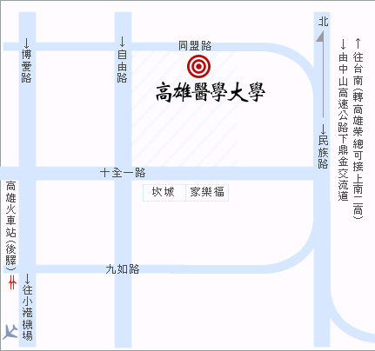
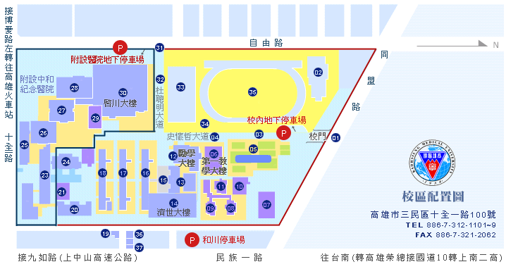
活動場地

2007年 先天代謝異常疾病「營養教室」活動

活動回條
□ 準時出席

- 不克出席

病友姓名:_____________（男/女） 年齡:______ 疾病名稱:
陪同家屬姓名:父: 母: 其他家屬: 出席者:共_______人（含病友）
聯絡電話:_______________________________ 主要聯絡人:_________________
聯絡地址:____________________________________________________________

＊ 煩請4月25日前回傳或電話通知，以便本會統計人數與活動安排，謝謝!
報名請洽: 罕見疾病基金會醫療服務組 謝佳君營養師
電話:（02）2521-0717 分機153 FAX: （02）2523-0936 E-mail: ms06@tfrd.org.tw
地址:台北市中山北路二段52號10樓

